# 地编

## 网格屏幕适配（网格放世界坐标）

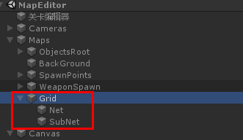

Grid:

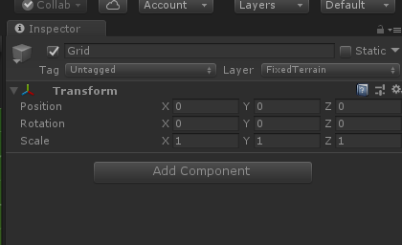

### MainGrid:

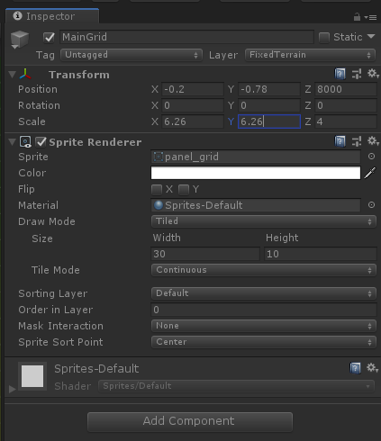

### SubGrid:

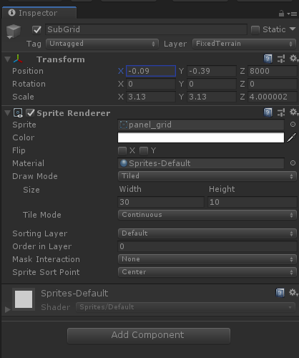

New:

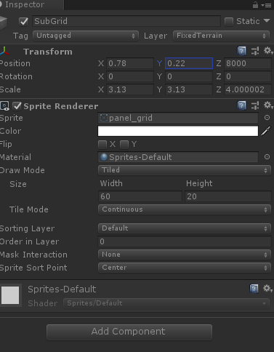

## Q&A

### 底图大小范围

设置Background的scale

## UGC

### 太快关闭保存地图后的界面大概率刷不了地图图片

保存顺序:

MapEditor🡪UIPanelMapEditorSetting(点保存退出会打开Dettails同时会打开

UIPanelMapHub)🡪UIPanelMapDeteials

关闭界面(保存退出)UIPanelMapEditorSetting会加载场景GameLogin, GameLogin.Star会清理脏数据包括（mapcapture task data）

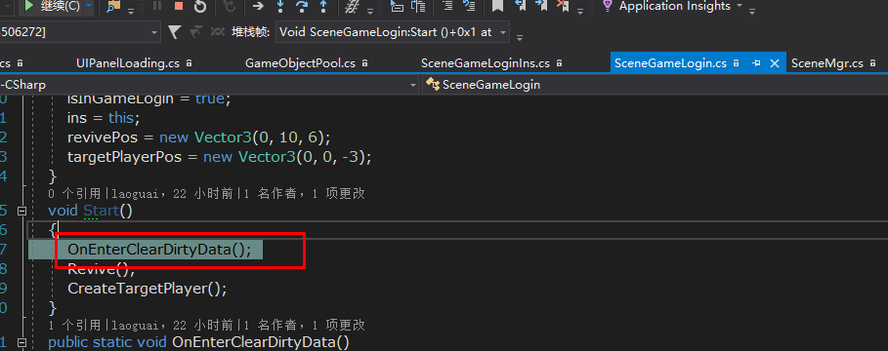

**正常流程：**

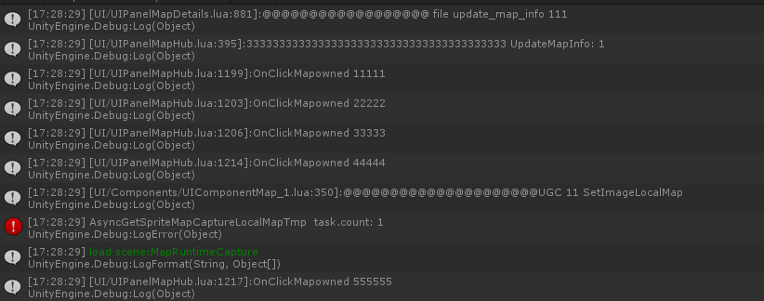

不正常流程：



结论：

相当于切太快被提前返回了：

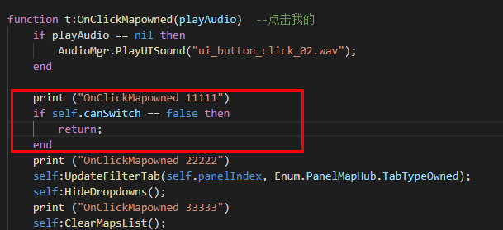

***** UIPanelMapDeteials有一次拍照的流程 UIPanelMapHub有两次拍照的流程

相当于总共有三次拍照的机会

太快关闭UIPanelMapDeteials 是个这几次拍照都不起作用

UIPanelMapHub的第一次拍照被切换场景GameLogin给清理了

UIPanelMapDeteials的第二次拍照因太快关闭没来及拍

UIPanelMapHub的第三次拍照因切换太快被提前返回了

## 活动推送

### 表格

### 界面调整

新界面

UIPanelFestival61

UIPanelFestival67

## lua tbl

## lua proto

## c# proto

# git

## 放弃本地所有修改

git reset –hard

## 查看本地状态

git status

git checkout

# tmp